**SỞ GIÁO DỤC VÀ ĐÀO TẠO KỲ THI CHỌN HỌC SINH GIỎI THPT KHÁNH HÒA CẤP TỈNH NĂM HỌC 2020-2021**

⎯⎯⎯⎯ ⎯⎯⎯⎯⎯⎯⎯⎯⎯

**Môn thi:** **VẬT LÍ**

# ĐỀ THI CHÍNH THỨC

**Ngày thi: 03/12/2020**

*(Đề thi có 04 trang)* *Thời gian: 180 phút (không kể thời gian phát đề)*

⎯⎯⎯⎯⎯⎯⎯⎯⎯⎯⎯⎯⎯⎯⎯

**Câu 1 (5,00 điểm):**

Dưới đây là thông số của một xe đạp điện (Hình 1):

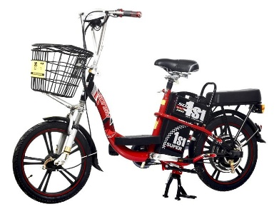

Hình 1.

- Ắc-quy: 36 V / 10 Ah;

- Thời gian sạc: 8 h;

- Tiêu thụ điện năng trên một lần sạc: 0,5 kWh;

- Mỗi lần ắc-quy sạc đầy đi được quãng đường: 50 km;

- Khối lượng xe: 40 kg;

- Tốc độ tối đa: 30 km/h;

- Hiệu suất động cơ: 80%;

- Tiếng ồn tối đa khi xe chuyển động (ở khoảng cách 1 m): 62 dB.

1. Biết ắc-quy ban đầu chưa có điện, ta cần sạc đầy cho ắc-quy.

a. Điện năng tích trữ trong ắc-quy là bao nhiêu kWh?

b. Tính hiệu suất của quá trình sạc.

2. Một người có khối lượng 50 kg đi xe đạp trên đường nằm ngang với tốc độ tối đa không đổi và đi hết được quãng đường tối đa cho mỗi lần sạc như thông số của xe. Biết lực cản là 0,02 lần tổng trọng lượng của người và xe. Lấy g = 10 m/s2.

a. Tính công và công suất thực hiện bởi động cơ trong quá trình chuyển động.

b. Tính hiệu suất của quá trình chuyển hóa năng lượng từ điện năng sang cơ năng và so sánh với giá trị lí thuyết 80%. Giải thích tại sao lại có sự sai khác này?

3. Khi xe đang chuyển động và phát ra tiếng ồn tối đa như thông số đã cho, ở khoảng cách xa bao nhiêu tính từ xe thì ta sẽ không còn nghe thấy tiếng ồn của xe? Xem môi trường truyền âm là đẳng hướng và môi trường không hấp thụ âm.

4. Một ô tô khi chuyển động trên quãng đường dài 10 km tiêu thụ hết 2,5 lít xăng. Nếu giá xăng là 15.000 đồng/lít và giá điện là 2.500 đồng/kWh thì khi dùng xe đạp điện sẽ tiết kiệm được tiền nhiều hơn xe ô tô bao nhiêu lần?

5. Trong giao thông vận tải, “năng lực” thường được sử dụng để đánh giá hiệu quả nhất định của phương tiện vận chuyển. Năng lực = (số lượng hành khách có thể vận chuyển) x (quãng đường vận chuyển) / (năng lượng tiêu thụ).

Một xe đạp điện tiêu thụ hết 1 MJ có thể vận chuyển một người đi được quãng đường 30 km. Một ô tô tiêu thụ hết 320 MJ có thể vận chuyển 4 người đi được quãng đường 100 km. Hỏi tỉ lệ năng lực của xe đạp điện so với ô tô là bao nhiêu?

**Câu 2 (3,00 điểm):**

Hiện nay hải quân Mỹ đã triển khai thử nghiệm loại súng đường ray điện từ cho phép bắn ra một viên đạn với tốc độ lớn gấp 10 lần so với các súng thông thường. Trong bài toán này chúng ta tìm hiểu về nguyên lí hoạt động của súng đường ray điện từ trên cơ sở mô hình đơn giản hóa (Hình 2a).

đạn

d

tụ điện C

L

$$\vec{B}$$

Hình 2b.

K

Hình 2a.

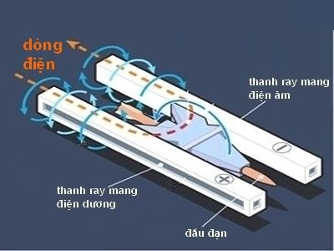

Hình 2b là bản vẽ sơ đồ lí tưởng của một súng đường ray điện từ. Trên hai đường ray bằng kim loại song song nằm ngang (bỏ qua điện trở đường ray), người ta đặt một viên đạn kim loại có khối lượng m = 1 g và điện trở R = 0,5 Ω ở phía đầu đường ray. Khoảng cách giữa hai đường ray d = 10 cm, chiều dài đường ray là L = 2 m. Đường ray nằm trong một từ trường đều có cảm ứng từ B = 0,1 T hướng từ trên xuống. Hai đường ray được nối với nhau bởi một tụ điện có điện dung C, được tích điện đến hiệu điện thế ban đầu Uo = 500 V. Bỏ qua ma sát và độ tự cảm của hệ.

1. Sau khi đóng khóa K, viên đạn bắt đầu chuyển động sang phải (đi ra xa tụ điện). Hãy xác định dấu điện tích trên các bản của tụ điện.

2. Tính gia tốc ao của viên đạn ngay sau khi đóng khóa K.

3. Giả sử gia tốc chuyển động của đạn là không đổi và có giá trị vừa tính được ở ý 2. Tính tốc độ của viên đạn ngay sau khi vừa rời khỏi đường ray.

4. Thực tế khi viên đạn chuyển động, tốc độ viên đạn bắn ra bị giảm so với giá trị được tính ở trên (vẫn bỏ qua ma sát và xem hiệu điện thế trên tụ vẫn duy trì đủ lâu). Hãy giải thích lí do?

**Câu 3 (4,00 điểm):**

Mắt một người cận thị có khoảng cực viễn OCv = 2 m, võng mạc V của mắt cách con ngươi một khoảng OV = 2 cm. Thủy tinh thể của mắt có thể coi là thấu kính mỏng, có quang tâm O và tiêu cự khi mắt thả lỏng (không điều tiết) là f, đường kính đồng tử (con ngươi) là D. Để đơn giản tính toán, ta có thể thay chất lỏng ngăn cách thủy tinh thể và võng mạc bằng không khí (có chiết suất tuyệt đối n ≈ 1).

1. Mắt ở trạng thái không điều tiết. Đặt một nguồn sáng điểm ở điểm cực viễn Cv.

a. Hãy vẽ tiếp đường đi của các tia sáng đi vào mắt và tới võng mạc V (Hình 3a).

O

V

Cv

Hình 3a.

D

b. Tính tiêu cự của thủy tinh thể khi mắt không điều tiết.

2. Mắt vẫn ở trạng thái không điều tiết và nhìn vật ở vô cùng.

a. Hãy vẽ tiếp đường đi của các tia sáng đi vào mắt và tới võng mạc V (Hình 3b).

O

V

Cv

Hình 3b.

D

b. Gọi d là đường kính của vết sáng bị nhòe trên võng mạc. Xác định d theo D, OV và OCv.

3. Để những chi tiết trên vật thể vẫn cho cảm giác rõ nét, ảnh của những chi tiết đó không được lớn hơn kích thước một tế bào cảm thụ ánh sáng nằm trên võng mạc. Ta giả sử kích thước một tế bào cảm thụ ánh sáng có đường kính vào cỡ 5 μm.

a. Hãy tính đường kính con ngươi lớn nhất Dm để người bị cận thị nói trên khi nhìn vật ở vô cực vẫn có cảm giác rõ nét.

b. Từ đó hãy giải thích tại sao người bị cận thị không đeo kính thường nheo mắt lại khi nhìn xa?

4. a. Để có thể nhìn rõ các vật ở xa vô cực mà không điều tiết, người bị cận thị này phải đeo sát mắt một thấu kính hội tụ hay phân kì, và đeo kính số mấy?

b. Ngoài phương pháp đeo thấu kính ở trên, trên thị trường còn có bán một loại kính đục lỗ (kính pinhole) (Hình 3c). Loại kính này giúp đôi mắt thư giãn, cải thiện khả năng điều tiết, giúp người cận thị có thể nhìn xa mà không mỏi mắt. Hãy giải thích cơ chế của loại kính này.

 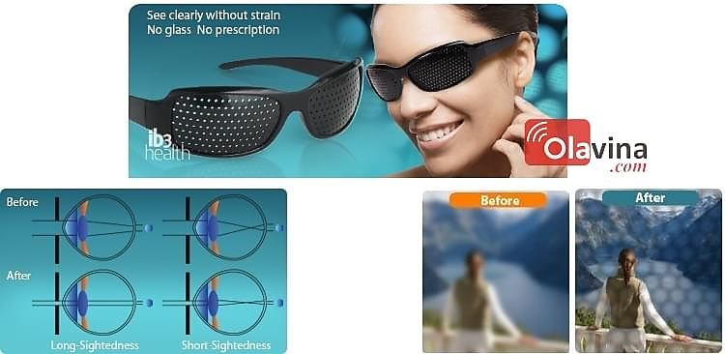

Sau khi đeo kính

Trước khi đeo kính

Hình 3c.

**Câu 4 (4,00 điểm):**

Cho hai con lắc lò xo được bố trí đồng trục như Hình 4. Con lắc thứ nhất gồm lò xo nhẹ có độ cứng k1 = 40 N/m và chiều dài tự nhiên là ℓ1 = 1 m; đầu trên cố định gắn vào trần, đầu dưới gắn quả nặng m1 = 100 g. Con lắc thứ hai gồm lò xo nhẹ có độ cứng k2 = 20 N/m và chiều dài tự nhiên là ℓ2 = 1 m; đầu dưới gắn cố định với sàn, đầu trên gắn quả nặng m2 = 200 g. Biết trần và sàn cách nhau H = 3 m. Kéo các quả nặng sao cho các lò xo đều dãn ra một đoạn h = 20 cm so với trạng thái tự nhiên rồi buông nhẹ đồng thời. Chọn chiều dương hướng xuống, các gốc tọa độ ở vị trí cân bằng của mỗi con lắc, gốc thời gian lúc các con lắc bắt đầu chuyển động. Lấy g = 10 m/s2.

k1

m1

m2

k2

(+)

Hình 4.

1. Viết phương trình dao động của mỗi con lắc.

2. Tính tỉ số giữa thời gian lò xo dãn và nén trong một chu kì của mỗi con lắc.

3. Tính khoảng cách lớn nhất và nhỏ nhất giữa hai quả cầu trong quá trình dao động.

**Câu 5 (4,00 điểm):**

Tại hai điểm A, B trên mặt nước cách nhau 20 cm có hai nguồn kết hợp dao động theo phương thẳng đứng với phương trình uA = uB = 2.cos (cm). Vận tốc truyền sóng trên mặt nước là v = 50 cm/s. Coi biên độ sóng không đổi khi truyền đi. Xét điểm M trên mặt nước cách A và B lần lượt là 6 cm và 18,5 cm.

1. Xác định biên độ dao động của M và độ lệch pha của M so với nguồn.

2. Giữa M và đường trung trực của AB có bao nhiêu đường cong cực đại và cực tiểu?

3. Ta cố định vị trí nguồn A và điểm M, dịch chuyển nguồn B trên đường thẳng AB. Hỏi phải dịch B một đoạn ngắn nhất bao nhiêu, về phía nào để tại M có dao động với biên độ cực đại?

**⎯⎯⎯⎯⎯⎯⎯⎯** HẾT **⎯⎯⎯⎯⎯⎯⎯⎯**

- Giám thị không giải thích gì thêm.

- Họ và tên thí sinh:......................................................SBD:................Phòng:.......................

- Giám thị 1:....................................................Giám thị 2:......................................................